
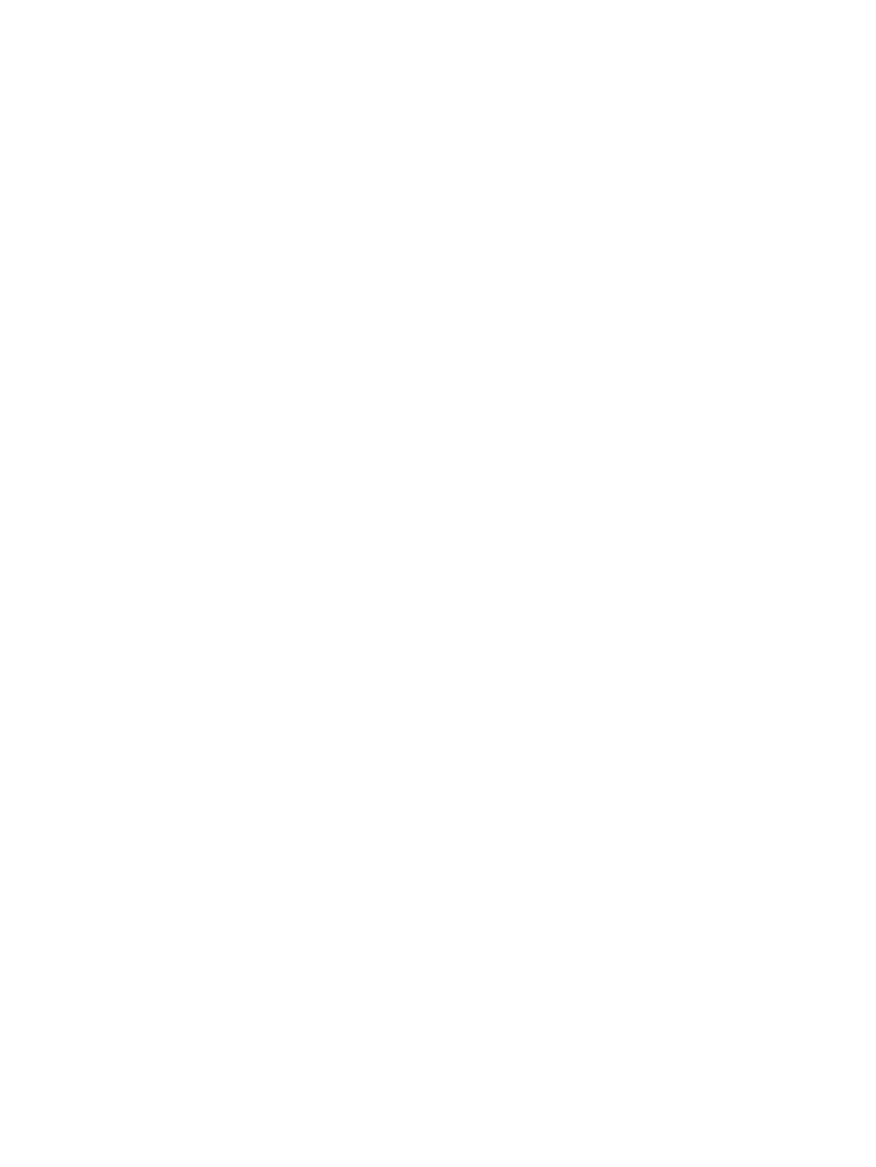

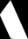
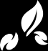
Manual

del Aprendiz

Tabla de contenido
Introducción. 03
Ingreso 04
Visita general del curso 05
Perfil del aprendiz 06
Clic dentro del curso 08
Área personal 09
Panel de navegación. 10
Calendario 11
Línea de tiempo 12
Menú del curso 13
Anuncios. 14
Contenido del curso 15
Información general 16
Cronograma 17
Actividades iniciales 18
Fases del proyecto 18
Foros. 19
Evidencias 20
Secciones en línea 21
Evaluaciones 22
Mis calificaciones. 24
Glosario 26
Preguntas frecuentes 27


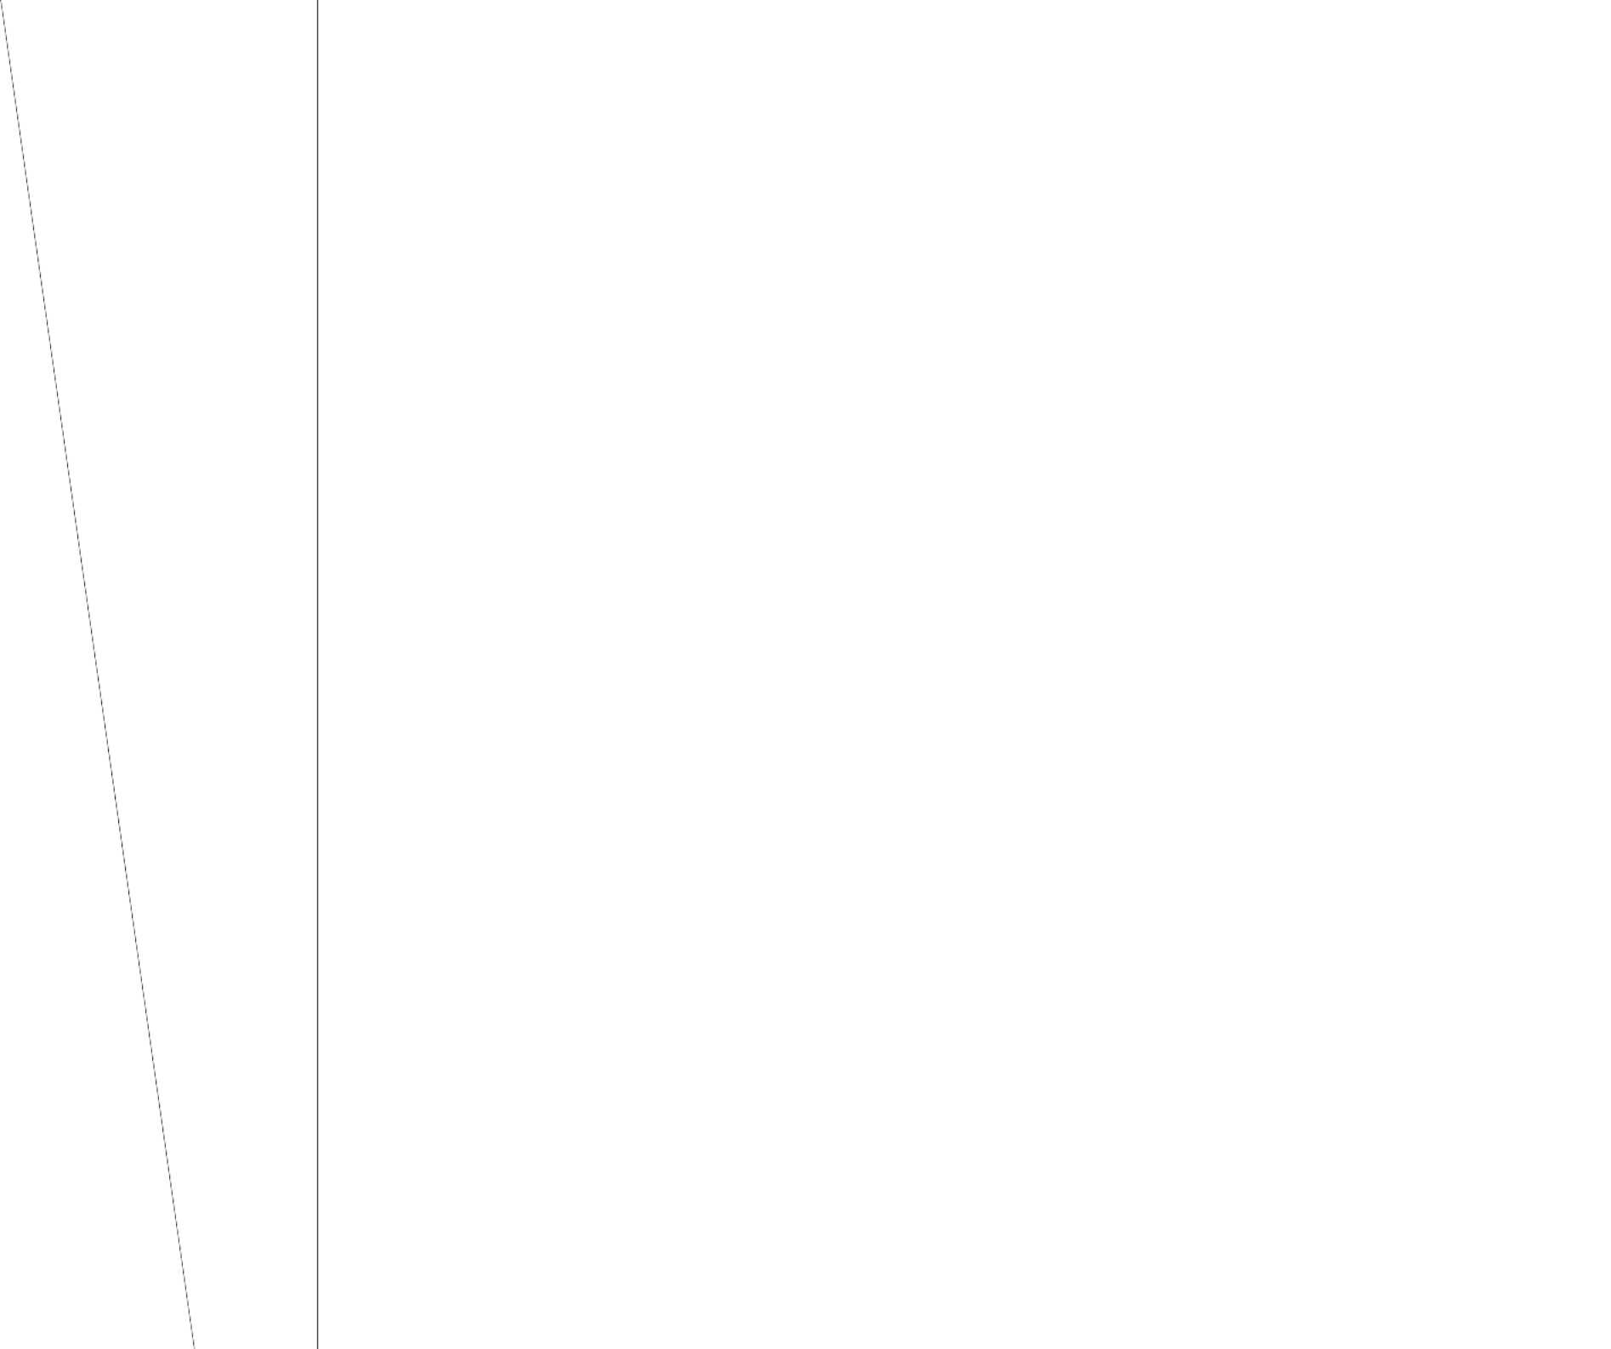
Introducción
Aprendices El Servicio Nacional de Aprendizaje – SENA, es una entidad que se ha destacado por intervenir en el desarrollo social y técnico de los trabajadores colombianos, ofreciendo y ejecutando una formación profesional integral con estándares de calidad. Para lograr este objetivo, el SENA ha incluido dentro de su dinámica formativa; herramientas, estrategias de aprendizaje, técnicas didácticas, ambientes virtuales de aprendizaje y tecnologías que facilitan el acceso a las fuentes del conocimiento y de la información; que son fundamentales para dinamizar la interacción entre los actores de la formación y la comunidad educativa; facilitando, automatizando
y soportando dichos procesos.

El SENA dentro de las metas para el año 2024, dispuso de un sistema propio de administración virtual del aprendizaje; el cual fue denominado ZAJUNA, palabra que rinde homenaje a nuestros ancestros de la tribu Arhuaca y que significa semilla. Dicha plataforma, posibilitará la interoperabilidad académica y administrativa de la formación profesional integral, garantizará el aseguramiento de los resultados de la operación y el
servicio con criterios de calidad, eficacia, eficiencia.

A continuación, se presenta este manual denominado “Manual ZAJUNA del aprendiz” el cual describe las funcionalidades disponibles en la plataforma para su rol como aprendiz, a través de las cuales usted podrá interactuar con los materiales o semillas que le brindarán conocimiento, desarrollar las actividades de aprendizaje, presentar las evidencias del proceso formativo, conocer su rendimiento académico, participar de los foros, leer los anuncios, conocer a sus instructores y compañeros; entre otros aspectos fundamentales para el desarrollo de su proceso de formación.

Ingreso
Ingrese a la dirección ZAJUNA.SENA.EDU.CO haciendo clic en el login en la sección ingreso cursos zajuna. Ingrese su usuario y contraseña; a continuación pulse iniciar sesión.

Imagen 1 "Ingreso a ZAJUNA"
Una vez ingrese con los datos registrados, visualizará la interfaz inicial
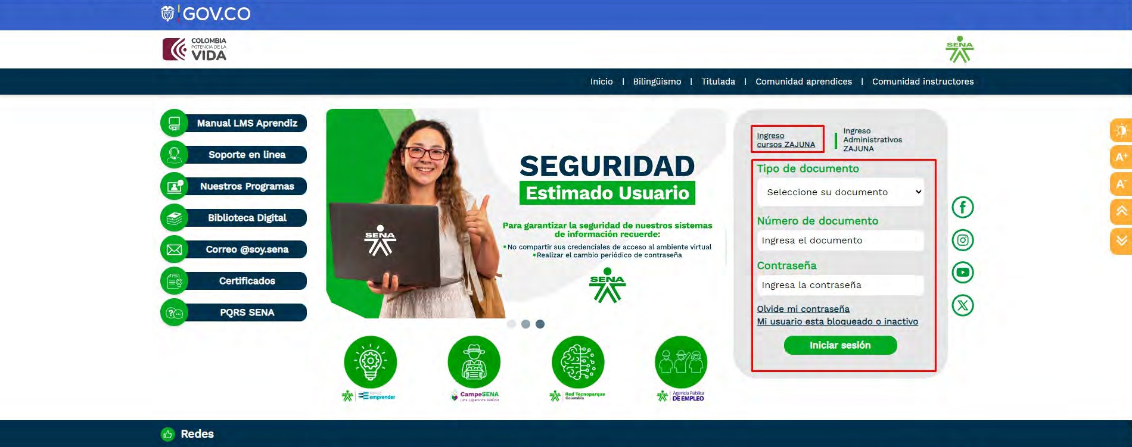

Vista general del curso
Esta opción permite una vista general del programa de formación.
Se precisará: nombre del curso, código de proyecto y número de ficha. Para ingresar a ella se debe seleccionar "mis cursos" en el panel de navegación como se observa en la imagen.

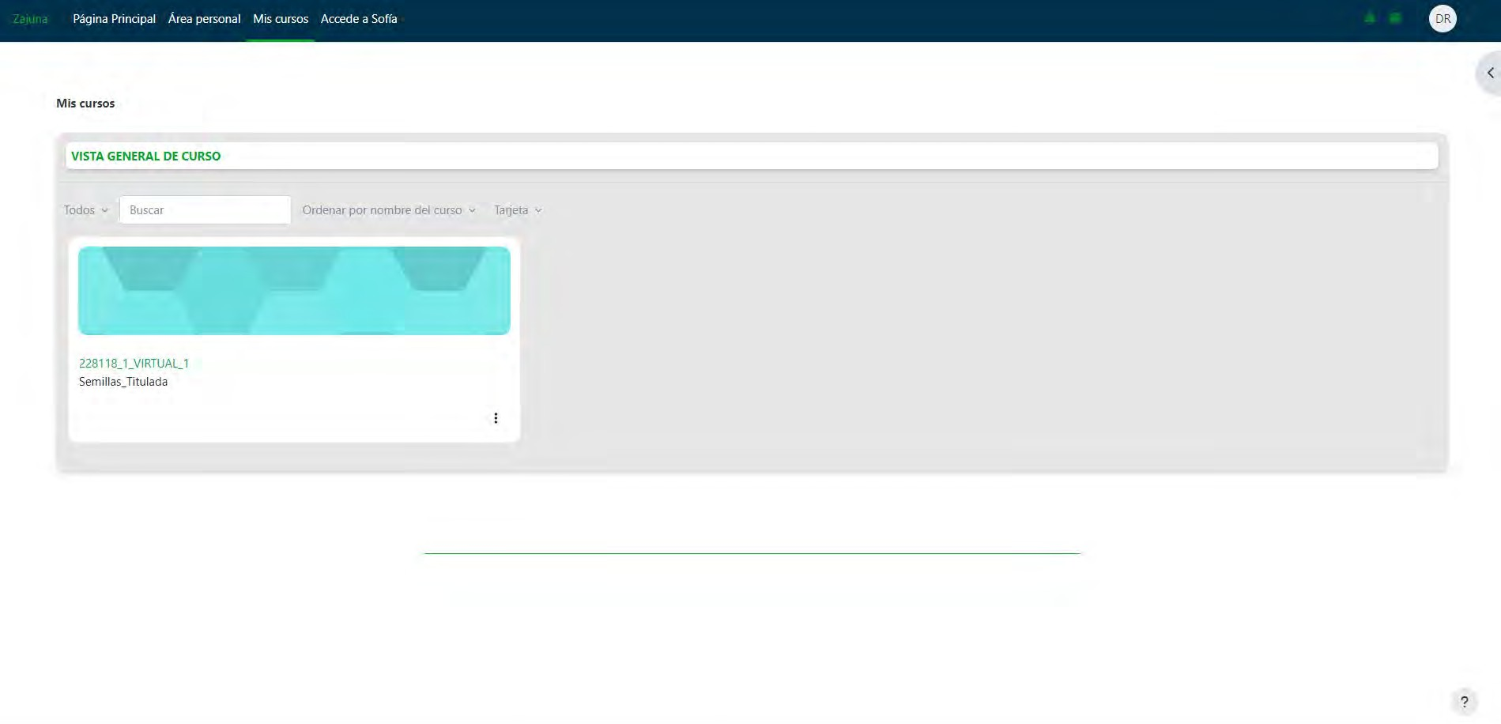

Perfil del aprendiz
Esta funcionalidad se encuentra ubicada en la parte superior derecha del área personal. A continuación, podrá visualizar los campos que contiene información de su perfil, cuyos campos puede ser editados en la opción editar perfil, que se encuentra dentro de la tarjeta con nombre; detalles de usuario. Ingrese a la información solicitada.

Los campos establecidos en el perfil son:
Información general: nombres, apellidos, correo electrónico

Número celular o de contacto.
Acerca de mi: Se invita a precisar aspectos u objetivos personales y profesionales, áreas de especialización o interés. Conformación familiar, se puede hablar de quién eres, tus valores y principios característicos, lo que aportas y cómo lo haces, tus metas y cómo te defines como profesional.
Acerca de la imagen, encontrará un campo para subir su fotografía con la opción Cambiar imagen, seleccione la imagen de su perfil en los archivos de su computador, una vez seleccione la imagen, haga clic en el botón Guardar para que el sistema guarde los cambios. Tenga en cuenta que la plataforma acepta únicamente imágenes con formatos png, jpg, jpeg y svg.
A continuación, registre el resumen profesional, experiencia y otras notas para agregar información que considere relevante para su proceso formativo.
Los campos a diligenciar cuentan con texto enriquecido para agregar, imágenes, insertar un vínculo, etc. Al final de la edición hay un texto con asterisco (*) que indica “Aquello que hayas seleccionado será público para los demás usuarios cuando busquen tu perfil”

Para ingresar al curso deseado, dar clic encima de la tarjeta que debe dirigir al menú del curso.
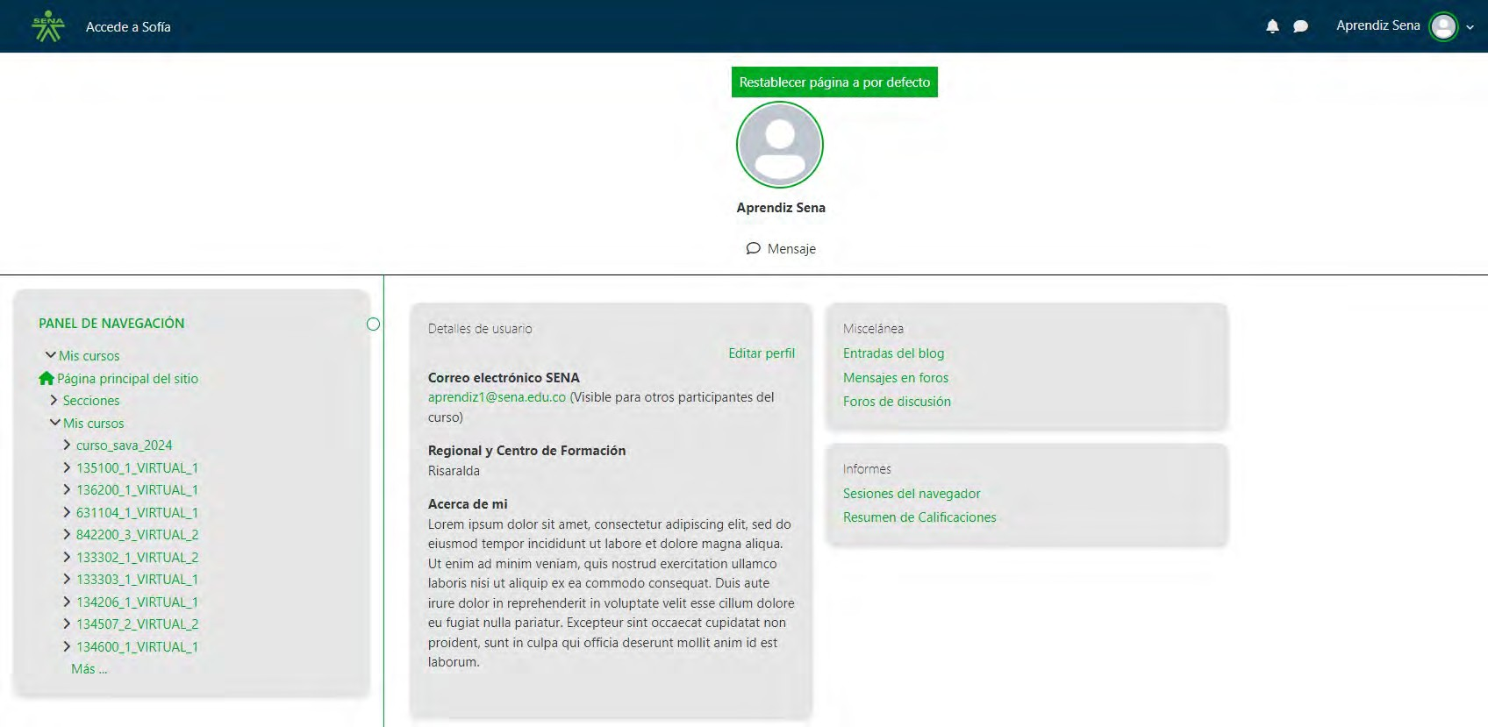

Clic dentro del curso
Aprendiz en este momento ya se observa la interfaz del muro del curso, la cual se denomina "menú del curso" y encontrará los siguientes paneles: próximos eventos, panel de administración del curso, caledario y panel central.

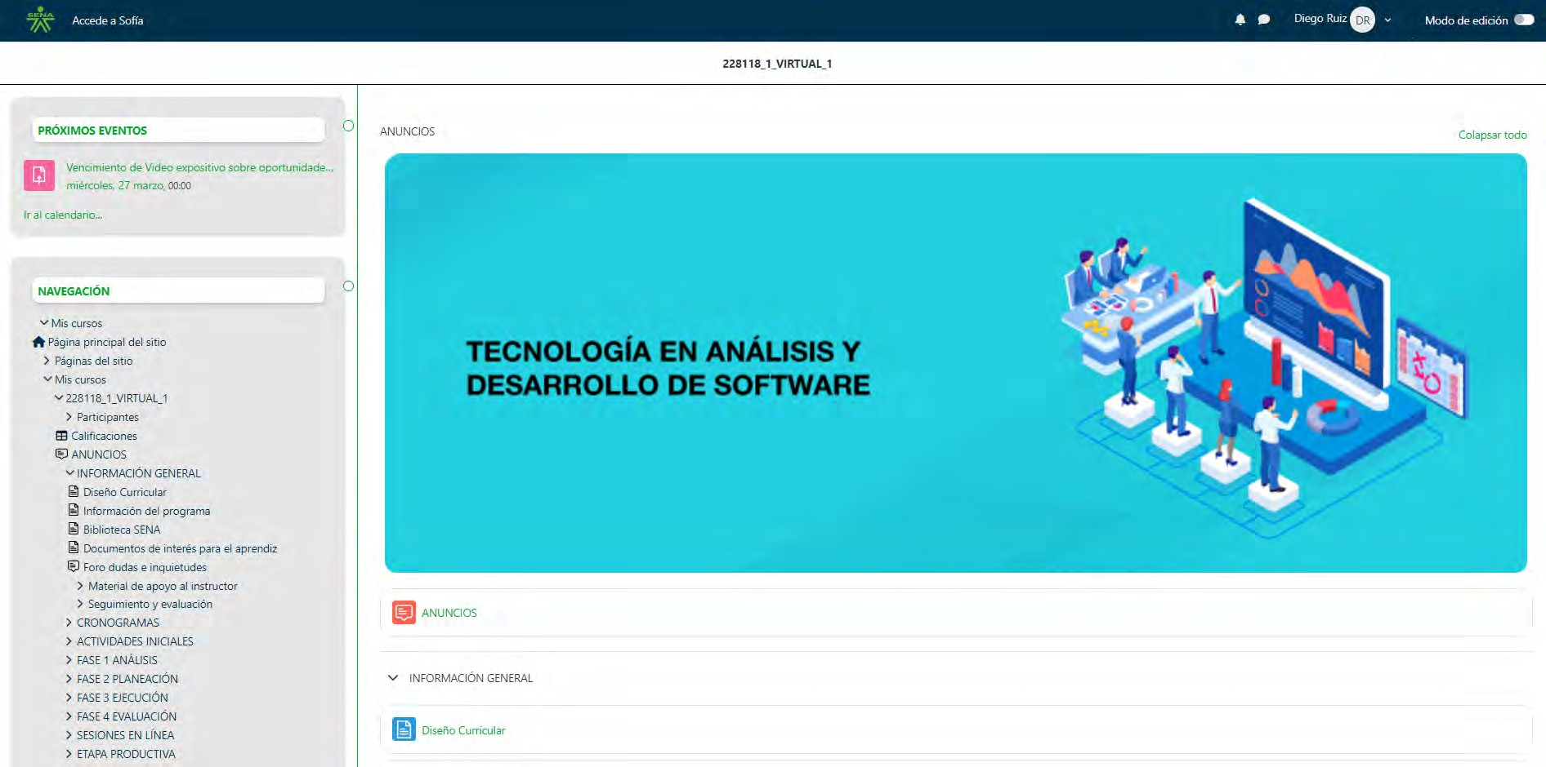

Área personal
Es un espacio que le permitirá personalizar acciones de su proceso formativo, realizar un seguimiento de las actividades o evidencias a presentar, contiene los siguientes elementos:
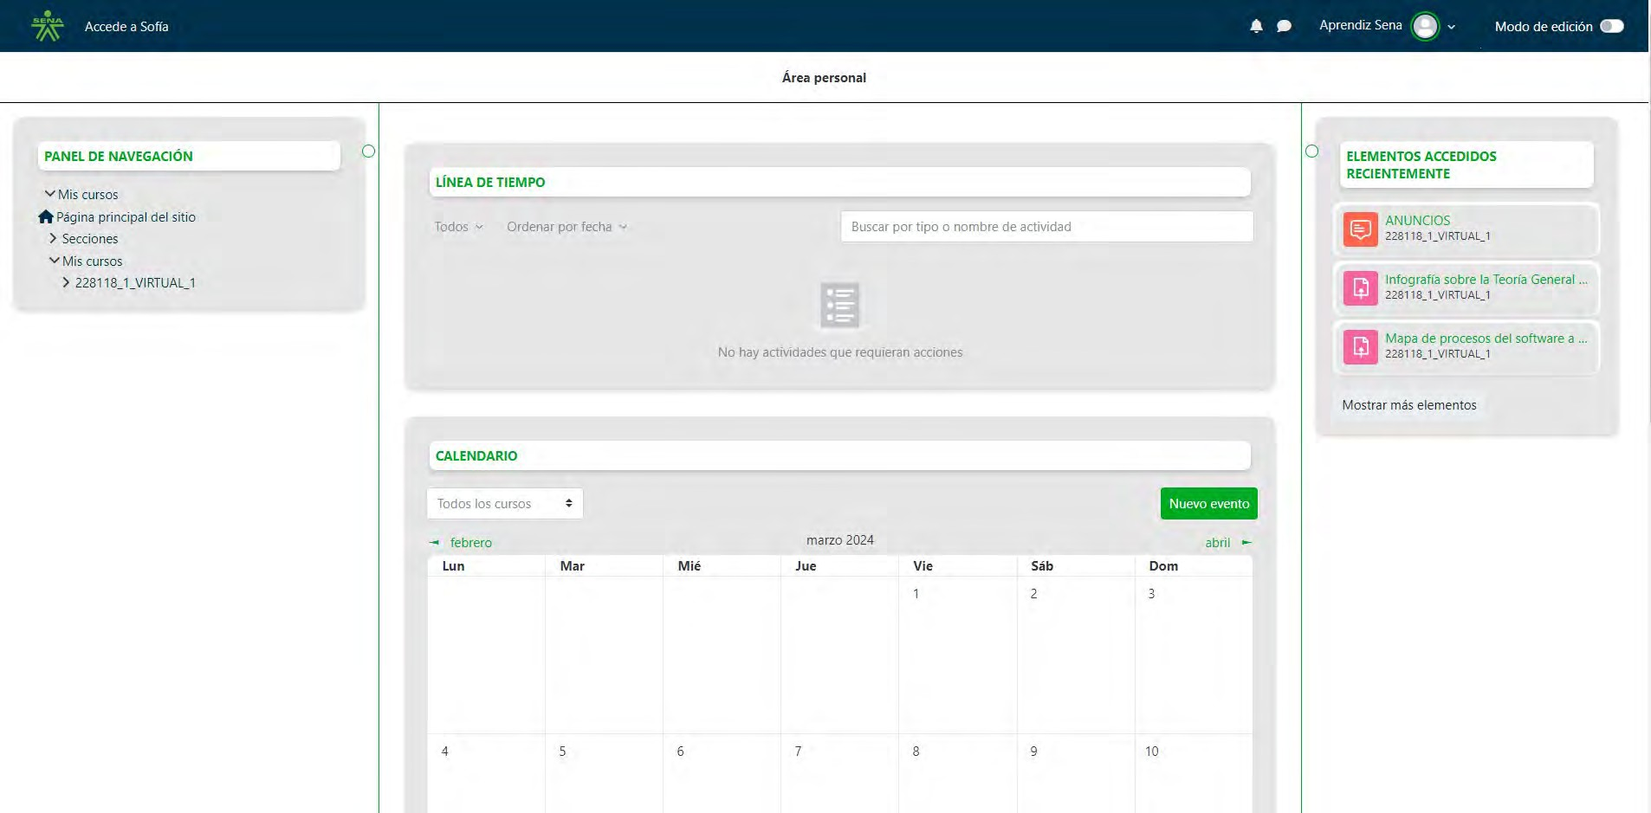

Panel de navegación
Aprendiz, el panel de navegación es una herramienta de apoyo en el cual encontrará acciones rápidas para navegar por la plataforma, en él accederá fácilmente a sub secciones dentro de cada curso como: participantes, calificaciones , anuncios del mismo y tendra acceso a la estructura del programa de formación; cómo se observa en la imagen.
Página principal: Le permite retornar a la página principal de la plataforma o del sitio web.
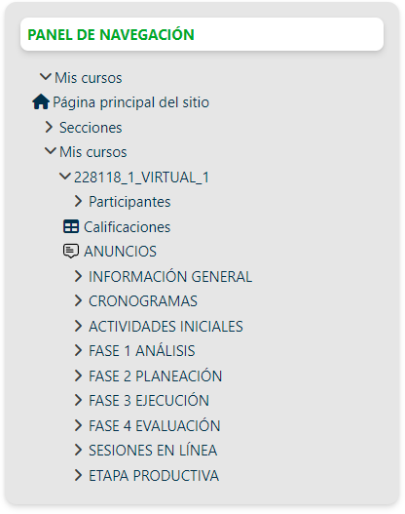
Secciones: (vista general de los cursos ) Mis cursos ( precisa el menú de cada curso asignado).

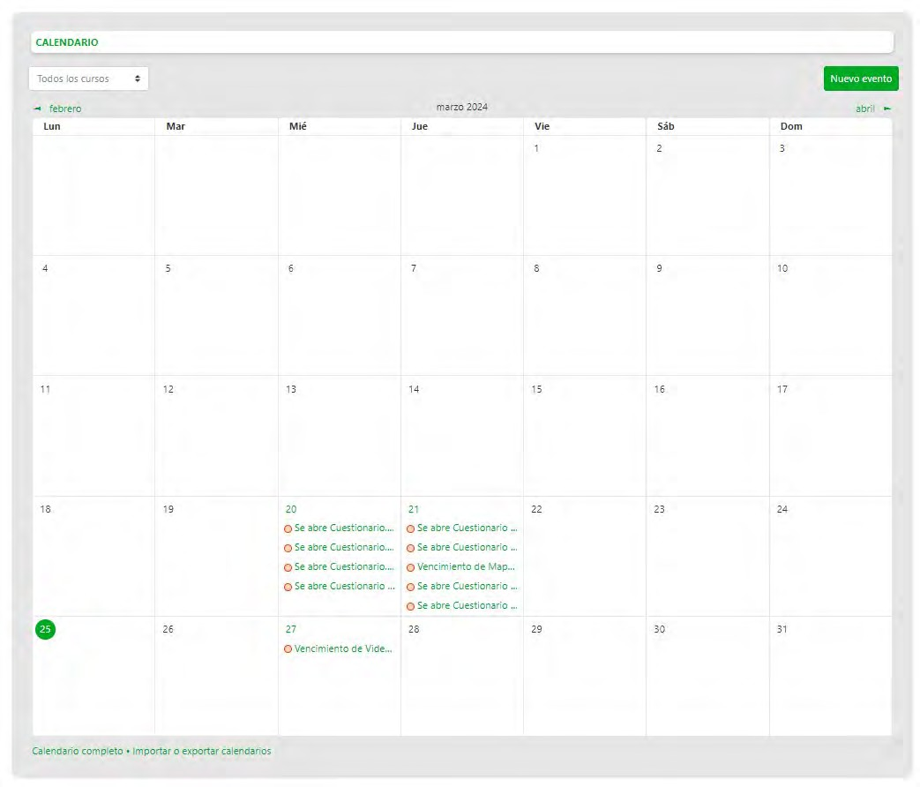
Calendario
Aprendiz el calendario es un planeador, en el cual puede tener presente las acciones a desarrollar en el programa de formación, le permite agregar actividades, eventos, evidencias o encuentros sincrónicos entre otras acciones, a la par modificarlos o eliminarlos. Con esta herramienta puedes precisar título del evento, fecha y tipo de evento (usuario o curso) posibilita el despliegue de campo opcional y la opción guardar.

Línea de tiempo
Es un espacio informativo que le permite aprendiz conocer la dinámica de las actividades, eventos y evidencias atrasadas, o próximos a vencer. En esta opción se pueda filtrar fechas de proximidad, cambiar visualización.
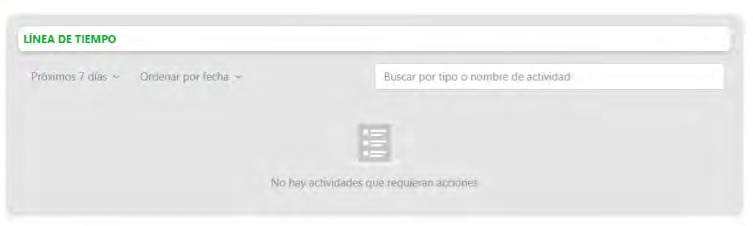

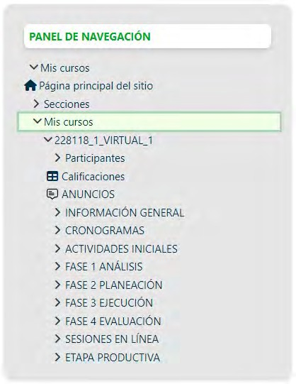
Menú del curso
En el panel de navegación encontrará la sección "Mis cursos" en el cual se encuentran los siguientes elementos como se observa en imagen,

Anuncios
Los anuncios son un acto comunicativo que tiene como objetivo situar en el ambiente virtual de formación y recibir orientaciones, para facilitar el desarrollo de las actividades del programa de formación. La funcionalidad anuncios se encuentra en el menú de Herramientas del curso, encontrará la publicación de anuncios del curso, creados por el instructor; anuncios de bienvenida al curso, anuncios informativos y anuncios de publicación de evidencias, sondeos y evaluaciones entre otros. La recomendación es que estes actualizado con la lectura de los mismo, ellos son uno de los medios que más utilizaran los instructores para comunicarse durante todo el desarrollo del programa de formación.

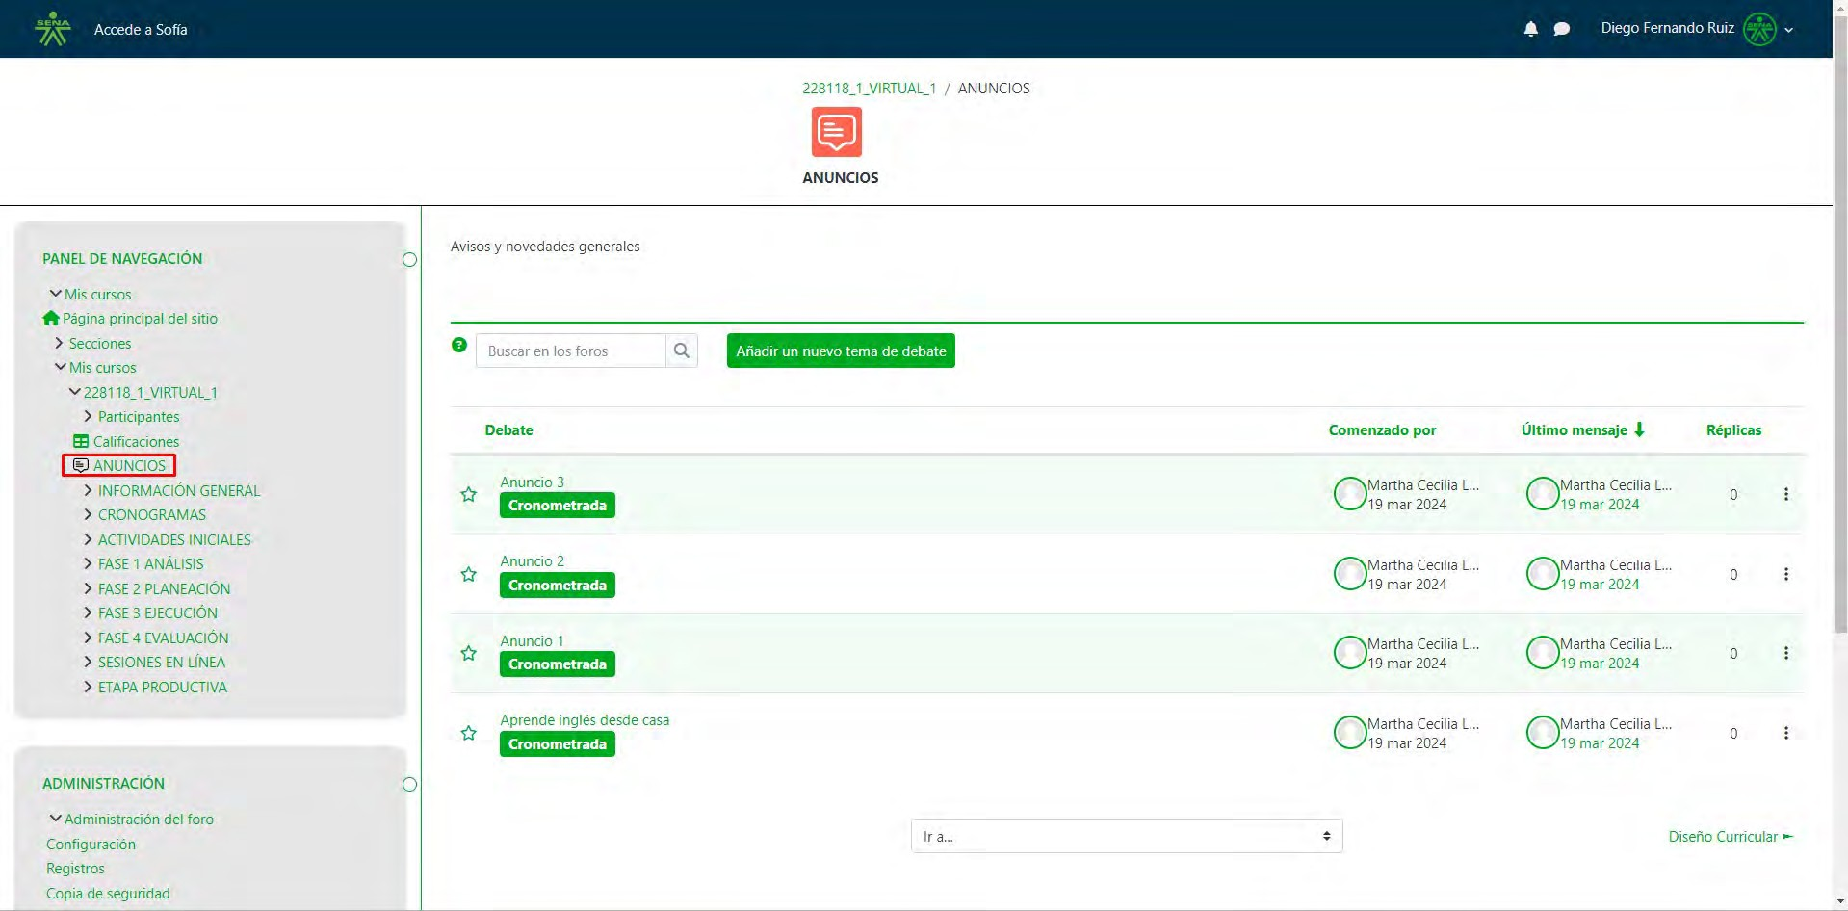
14

Contenido del curso
En esta sección se visualizan los contenidos formativos dispuestos en el curso que se encuentran distribuidos en secciones desplegables y dentro de ellos, se encuentran materiales como: documentos, links, imágenes, actividades interactivas, videos y demás tipos de materiales correspondientes a cada una de las secciones.
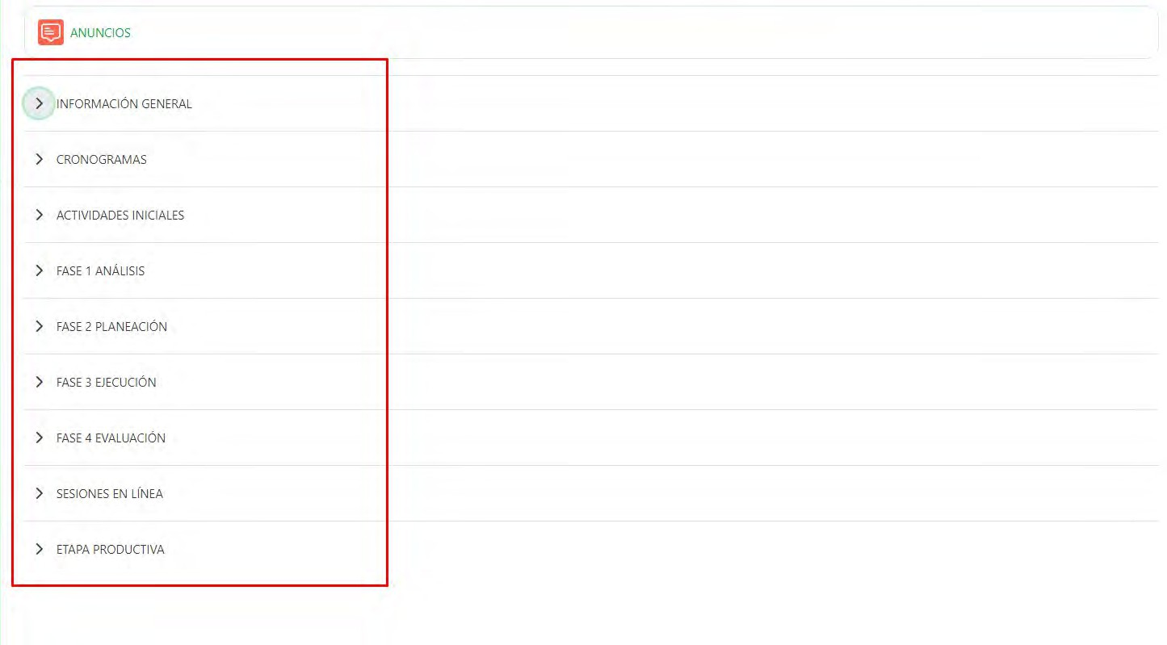

Información general
Diseño curricular del Programa de formación. El proyecto formativo.
Reglamento del aprendiz.
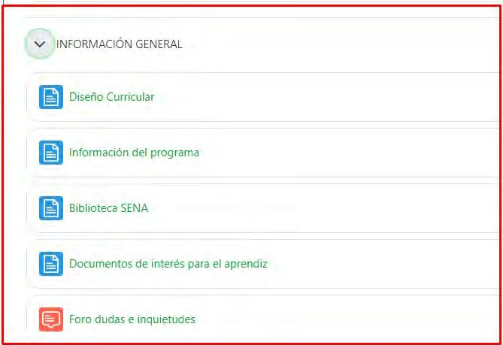
REGLAS/ NORMAS DE COMPORTAMIENTO

Cronograma
El cronograma es un diagrama que indicará la dinámica del proceso formativo. Precisando las fases del proyecto formativo, competencias, resultados de aprendizaje, las actividades a desarrollar , fechas o plazos de entrega.
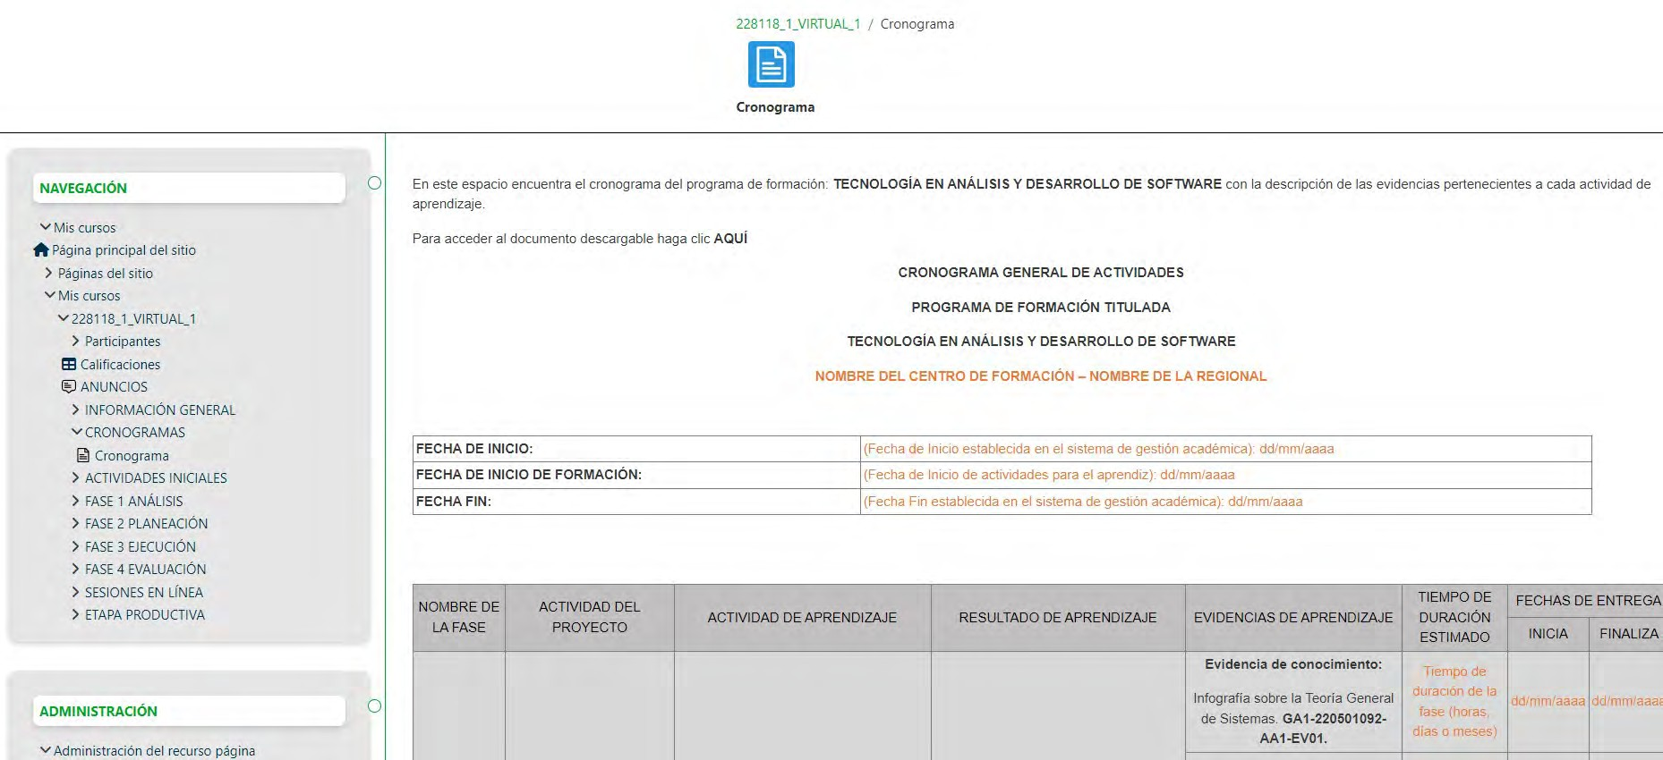
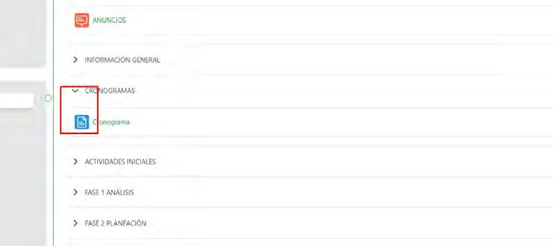
17

Actividades iniciales
Las actividades iniciales son una parte crucial del proceso, donde se brinda una guía detallada para cada fase, como se explica a continuación:

Fases del proyecto
En esta sección se encuentran los recursos didácticos propios de cada fase del proyecto formativo, donde el instructor proporcionará el conocimiento para desarrollar las actividades de aprendizaje y que se realice el envío de las evidencias acorde al cronograma establecido por los instructores.

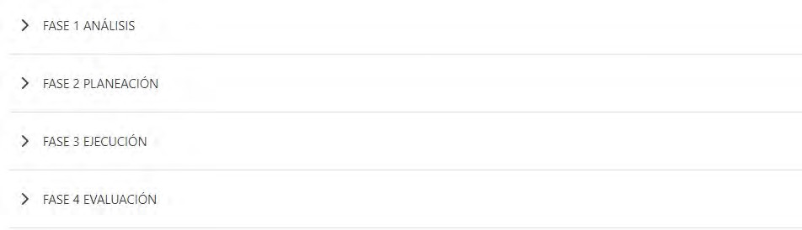

Foros
El Foro, es una herramienta que permite la comunicación asincrónica entre el instructor y compañeros del curso, participando y comentando los temas propuestos en los diferentes tipos de foros.
Ingrese a haciendo clic en el botón foros que se encuentra en el menú de Herramientas como se muestra a continuación Al hacer clic en Foros se mostrarán los foros del curso.

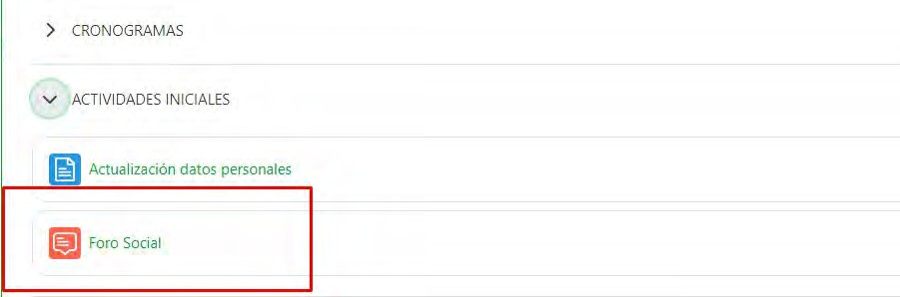

Evidencias
Las evidencias se encuentran distribuidas dentro de las actividades de aprendizaje incluidas en cada una de las fases del proyecto formativo. El aprendiz podrá interactuar con el contenido dispuesto por el instructor y encontrará la opción de agregar entrega, al dar clic el aprendiz podrá subir su evidencia en el formato que se le haya solicitado.
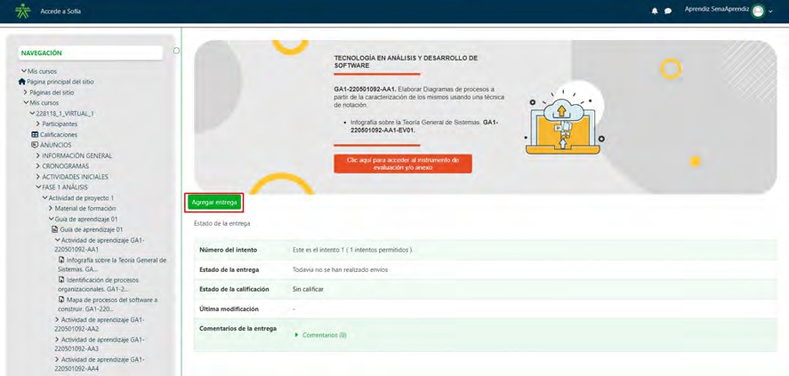
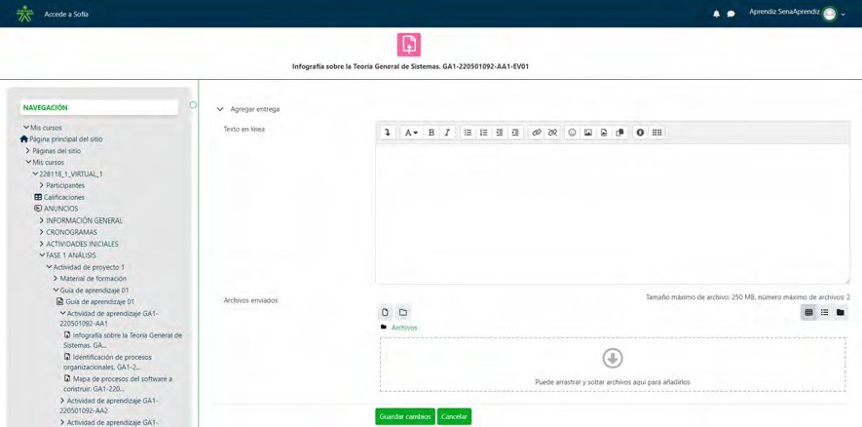
20

Sesiones en línea
En la sección "sesiones en linea" el aprendiz encontrará las grabaciones de los encuentros virtuales agrupados por cada una de las fases del proyecto formativo y los resúmenes de cada una.
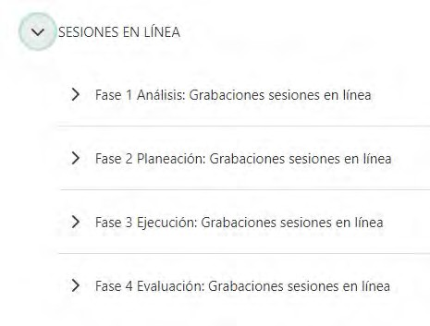

Evaluaciones
En esta opción se mostrarán las evaluaciones que están asociados al curso que está desarrollando el aprendiz. Para presentar la evaluación haga clic en el botón presentar evaluación.
Una vez ingrese a presentar la evaluación, se abrirá en una ventana independiente del navegador que este usando, la plataforma mostrará la siguiente ventana y un anuncio informativo en la parte superior derecha, indicando que la evaluación fue consultada con éxito (este anuncio solo permanece unos segundos).
Al responder la evaluación, visualizara tres (3) pestañas: Presentación, Preguntas y Finalizar. Pestaña Presentación: esta es la pestaña inicial que muestra la plataforma por defecto y muestra la siguiente información:
Título de la evaluación: se aprecia en la parte superior izquierda sobre la pestaña presentación.
Información de la evaluación: Espacio donde se muestra la Descripción de evaluación, Duración, Número de preguntas de la evaluación, Número de intentos permitidos para presentar la evaluación, Fecha y Hora de disponibilidad
de la evaluación (desde-hasta).
Instrucciones de la evaluación: Son todas aquellas instrucciones que el instructor considera importantes para el usuario. Para responder las preguntas de la evaluación haga clic en el botón Iniciar evaluación. Al iniciar, la pestaña presentación, muestra en la parte inferior una franja color azul denominada Evaluación en progreso, la cual indica que debe ingresar a la pestaña preguntas para resolver la evaluación, también se activa la ventana flotante del cronómetro en la parte inferior derecha, la cual estará presente a lo largo de la evaluación indicando el tiempo restante para finalizar la evaluación.
Pestaña Preguntas: esta pestaña se activa al iniciar la evaluación, contiene las preguntas a resolver y las acciones para gestionarlas.
Número de preguntas: en la parte superior, se muestran horizontalmente, las preguntas numeradas. Retroceder/avanzar 1 2 3 4: icono dispuesto para retroceder o avanzar en el número de preguntas, al hacer clic en el icono, retrocederá o avanzará, según corresponda, un ítem o número de pregunta. Esta opción se encuentra en dos (2) partes de la pestaña preguntas, una al iniciar y finalizar el número de preguntas y otra en la opción resaltar, tienen la misma función, avanzar/retroceder, una vez se responda la pregunta haga clic para avanzar.
Instrucciones de la pregunta: En este espacio, se leen las instrucciones impartidas por el instructor para contestar la pregunta.
Pregunta formulada: En este espacio se encuentra la pregunta que el usuario deberá contestar.
Posibles respuestas: son las diferentes opciones de respuesta, de acuerdo con el tipo de pregunta formulada.

Resaltar: esta opción se dispone para resaltar preguntas que el usuario seleccione, con el fin de identificarla durante el desarrollo de la evaluación (por ejemplo, una pregunta pendiente por responder o en la que se presentan dudas).
Para resaltar una pregunta, seleccione la pregunta a resaltar y haga clic en el botón Resaltar, el sistema asignara un color amarillo para identificar la pregunta resaltada, una vez se responde una pregunta, al hacer clic en el icono avanzar, la plataforma automáticamente habilita una barra indicadora de avance y pasa a la siguiente pregunta. El proceso de contestar las demás preguntas se repite, hasta que el usuario no tenga más preguntas por responder. En la siguiente pantalla se ve que el usuario ha llegado al final de las preguntas por responder Cuando el usuario termina de contestar la última pregunta y hace clic en el icono avanzar, la plataforma mostrará la siguiente ventana.
Cuando el usuario hace clic en el botón Finalizar evaluación, la plataforma muestra una ventana emergente la cual indica el número de preguntas por contestar (si aún tienen preguntas por contestar). Si se han contestado todas las preguntas, saldrá otra ventana como se muestra a continuación. Clic en finalizar evaluación, ventana con preguntas pendientes por responder. Para completar las respuestas haga clic en cancelar y responda la pregunta pendiente. Clic en finalizar evaluación, ventana para finalizar evaluación cuando respondió la totalidad de las preguntas.

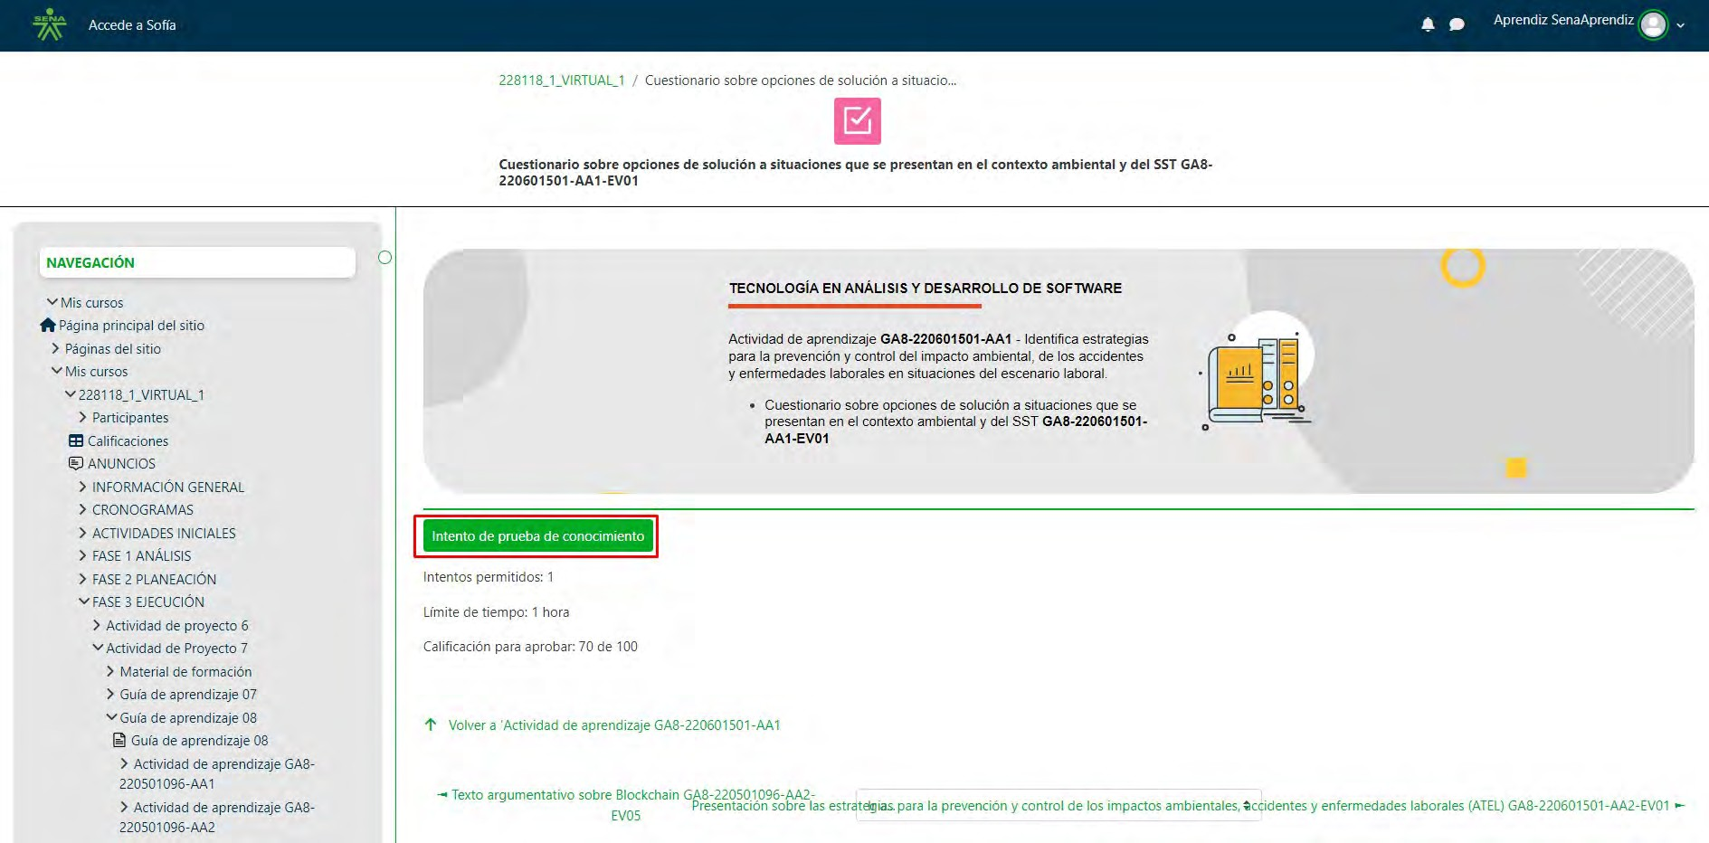
23

Resaltar: esta opción se dispone para resaltar preguntas que el usuario seleccione, con el fin de identificarla durante el desarrollo de la evaluación (por ejemplo, una pregunta pendiente por responder o en la que se presentan dudas).
Para resaltar una pregunta, seleccione la pregunta a resaltar y haga clic en el botón Resaltar, el sistema asignara un color amarillo para identificar la pregunta resaltada, una vez se responde una pregunta, al hacer clic en el icono avanzar, la plataforma automáticamente habilita una barra indicadora de avance y pasa a la siguiente pregunta. El proceso de contestar las demás preguntas se repite, hasta que el usuario no tenga más preguntas por responder. En la siguiente pantalla se ve que el usuario ha llegado al final de las preguntas por responder Cuando el usuario termina de contestar la última pregunta y hace clic en el icono avanzar, la plataforma mostrará la siguiente ventana.
Cuando el usuario hace clic en el botón Finalizar evaluación, la plataforma muestra una ventana emergente la cual indica el número de preguntas por contestar (si aún tienen preguntas por contestar). Si se han contestado todas las preguntas, saldrá otra ventana como se muestra a continuación. Clic en finalizar evaluación, ventana con preguntas pendientes por responder. Para completar las respuestas haga clic en cancelar y responda la pregunta pendiente. Clic en finalizar evaluación, ventana para finalizar evaluación cuando respondió la totalidad de las preguntas.

Mis calificaciones
El Centro de Calificaciones es la funcionalidad por mediante un proceso de integración con SOFIA Plus, dispone en columnas en el centro de calificaciones los Resultados de Aprendizaje - RAP establecidos en el Diseño Curricular del Programa de Formación. Para que el instructor responsable emita un juicio de evaluación A o D, a los aprendices ubicados en las filas del centro de calificaciones, el instructor realiza estas acciones, utilizando las herramientas dispuestas en la funcionalidad:
El centro de Calificaciones dispone herramientas para su gestión y consulta, se encuentran ubicadas en la parte superior, como se indica en la imagen.

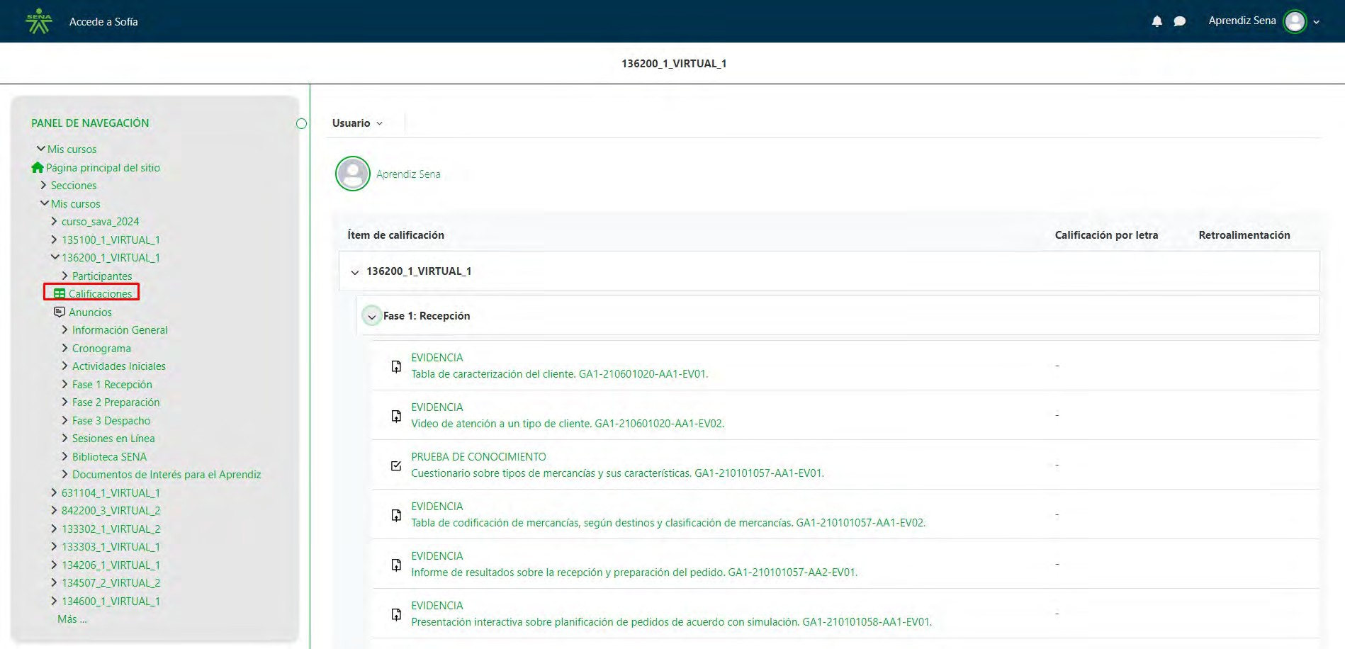
24

8.9 Mis calificaciones

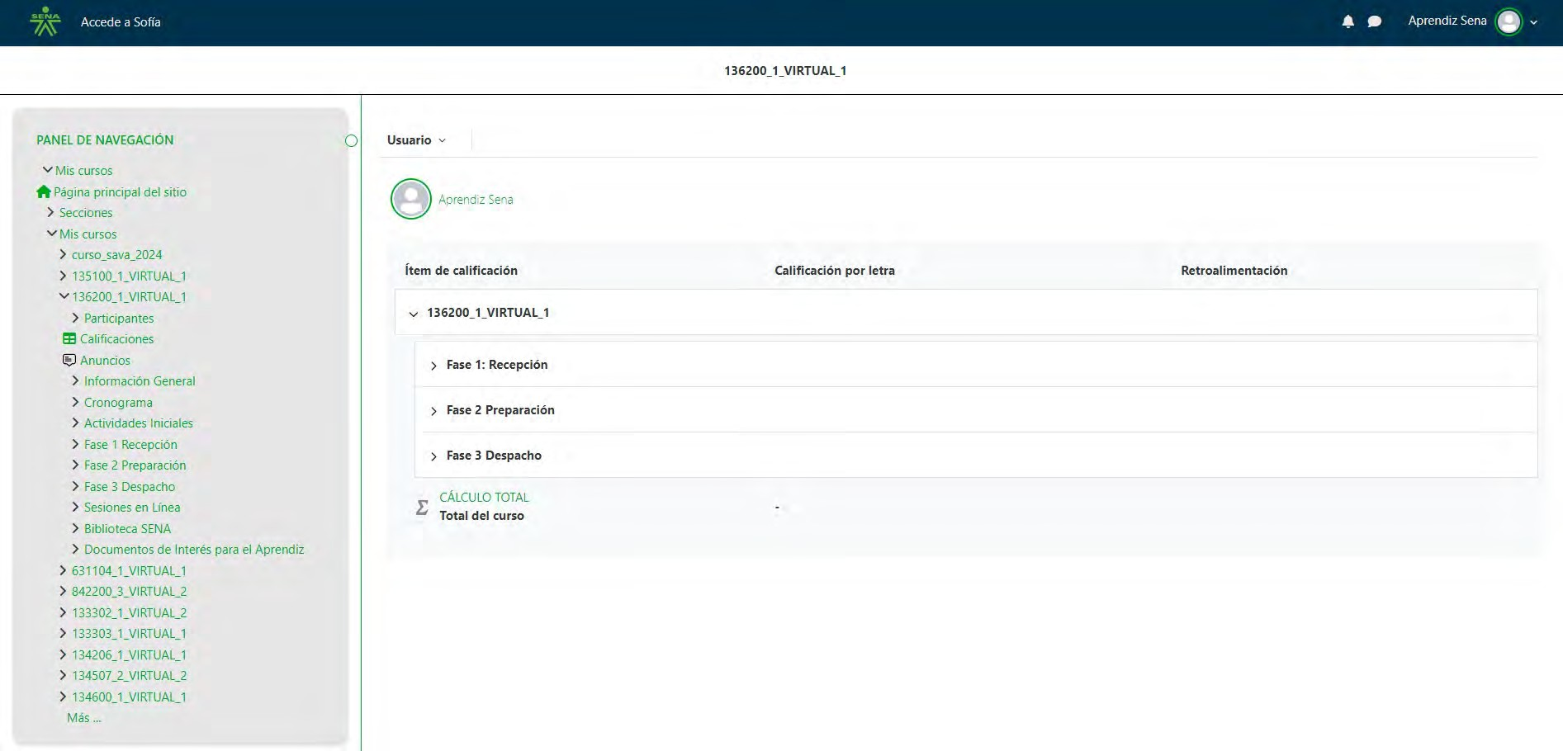

- Glosario
Archivo txt: Es un tipo de archivo estructurado en líneas de texto.
CMS: Por sus siglas en inglés Content Management System, sistema de gestión de contenidos para páginas web, este término es utilizado en el SENA para su sistema de comunidad www.senavirtual.edu.co.
Hipervínculo: Vínculo asociado a un elemento a través de un enlace que apunta a un archivo o dirección web.
HTML: Hipertexto Markup, “Lenguaje de Marcas de Hipertexto”. Es un lenguaje de programación por sus siglas en inglés, el LMS en el texto enriquecido tiene la opción de insertar códigos HTML, creados por el instructor o por el equipo de producción de contenidos del SENA.
Learning Management System – LMS*: Es un software instalado en un servidor web que se emplea para administrar, distribuir y controlar las actividades de formación no presencial (o aprendizaje electrónico) de una institución u organización.
Libro de Calificaciones: El libro de calificaciones es la herramienta que un LMS dispone para la organización de la valoración de las actividades que realizan los aprendices. El libro de calificaciones por lo tanto se constituye de una serie de filas en la cuales se encuentra la información de los participantes en el curso, y columnas en las cuales está cada una de las actividades objeto de evaluación del curso. En la intersección de una fila con una columna, se encuentra, por lo tanto, la nota de un aprendiz con respecto a una actividad. El libro de calificaciones es flexible en el sentido de permitir tantas columnas como actividades de aprendizaje haya, así como tantas filas como aprendices haya en el curso.
Logán: Es el proceso que controla el ingreso a un sistema, mediante credenciales de autenticación (ingresar o entrar).
Navegador: Son programas que permiten navegar en la red, algunos de ellos son; Mozilla Firefox, Safari, Chrome. Resultados de Aprendizaje: Enunciados que están asociados a las Actividades de Aprendizaje y Evaluación, y que orientan al Instructor y al Aprendiz en la verificación de los procesos cognitivos, motores, valorativos, actitudinales y de apropiación de los conocimientos técnicos y tecnológicos requeridos en el aprendizaje.
SOFIA plus: La sigla significa Sistema Optimizado para la Formación y el Aprendizaje Activo. Es la principal herramienta para facilitar la gestión de los procesos formativos de información académica en el SENA.
TCU: por sus siglas en inglés Territorium Content Unit; que traduce Unidad de Contenido Territorium y que hace parte de los contenidos del curso.
URL: Por sus siglas en inglés Uniform Resource Locator, en español; Localizador Uniforme de Recursos. Es una dirección que se asigna a un recurso para ser localizado o identificado en el sistema.
Ventana emergente: Es un elemento que aparece automáticamente en la pantalla del navegador, a través de una ventana superpuesta.

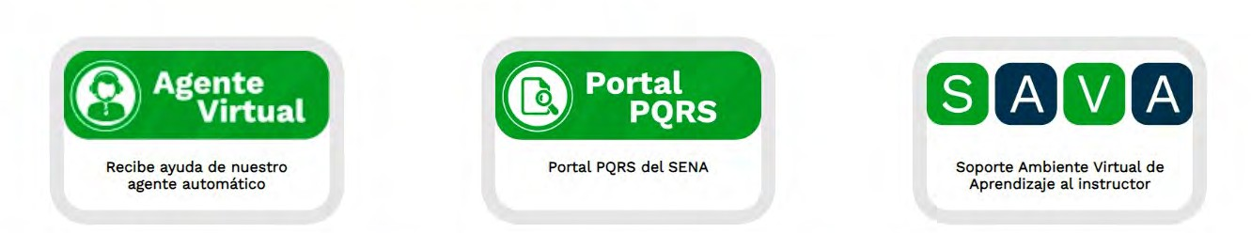
Preguntas frecuentes

¿Cómo cambio mi contraseña?
El cambio de contraseña seguirá siendo a través del aplicativo SofiaPlus; por lo que está opción estará deshabilitada desde Zajuna. El usuario deberá de dar clic en la opción que se muestra en la imagen y ésta lo llevará a SofiaPlus.
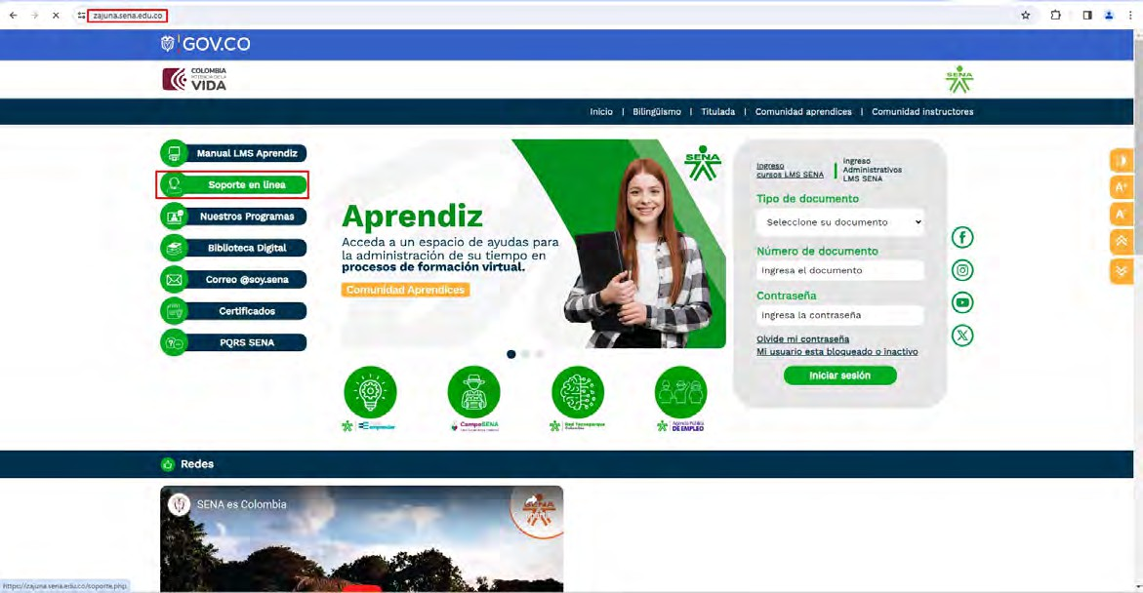

10. Preguntas frecuentes

¿Cómo me comunico con soporte?
La comunicación se hara desde las siguientes opciones encontradas en la landing page.

¿Cómo me comunico con mi instructor?
El instructor proporcionará su contacto para la comunicación con los aprendices pero a la par puedes utilizar el foro de dudas e inquietudes o el correo electrónico.





El instructor Eprsotpeormcioannauráasluhcaocnetacptao rptaeradlaecloamcunoincasctiróuncccoinólnosdaeprelandpicreismpeerroa avlearpsaiór pnu,eldaespulatitliazafroerlmfoaro de dudas e insqiugiueteudeens oceol ncosrtraeonteelecatrcótnuicaol.ización y mejora, cualquier duda comuníquese con
soporte.

